Балыкина Татьяна Ивановна, учитель технологии первой квалификационной категории МКОУ «Туринская средняя школа-интернат имени Алитета Николаевича Немтушкина» Эвенкийского муниципального района Красноярского края

Мастер-класс
Классный час на тему «Эвенкийская еда. Эвэды дептылэе» в 6 классе

Пояснительная записка

Основной особенностью преподавания технологии в школе-интернате является необходимость учета местных социально-экономических и национальных традиций в части обязательного получения навыков приготовления национальных блюд, умений применять лекарственные травы. Классный час завершает работу, которую дети проделали во время летних каникул, собрали более 27 рецептов, которые они записали. По результатам этих работ подготовлен небольшой сборник рецептов эвенкийской кухни. По возможности некоторые блюда были сфотографированы, и по каждому блюду составлен способ приготовления с указанием его названия на эвенкийском и русском языках.
Учащиеся на уроках технологии развивают умения и навыки приготовления национальных эвенкийских блюд, на мастер-классе ученики совместно с учителем приготовили несколько эвенкийских блюд.

Цели:
- приобретение учащимися личного опыта как основы обучения и познания;
- приобретение первоначального опыта практической преобразовательной деятельности на основе овладения технологическими знаниями, технико-технологическими умениями и проектной деятельностью;
- формирование позитивного эмоционально-ценностного отношения к труду и людям труда;
- воспитание интереса к национальной кухне как к части материальной культуры эвенкийского народа

Оборудование:
Карточки с рецептами, разделочные доски, ножи для приготовления блюд, посуда.

Содержательная часть:

Рассказ о кухне эвенков, их гостеприимстве, эвенкийской культуре питания.
- Эвенкийская кухня является частью материальной культуры эвенков. Формируясь в течение многих веков, она приспособилась к условиям таежного быта. Охотник, добыв зверя, обязательно должен был поделиться добычей с обитателями стойбища – этот обычай называется - нимат. Никогда эвенки не добывали много зверя, птицы или рыбы, добывали столько, сколько было нужно для пропитания.

- Как вы думаете ребята, что в первую очередь должен был сделать охотник вернувшись с охоты в свой родной чум? (покормить огонь)

- Огонь для эвенка – это символ семейного очага, это не только тепло и уют в чуме, это и его пища. По верованиям эвенков огонь изгонял злых духов, эвенки обращались к огню с просьбой послать добычу, благополучие и здоровье семьи и бросали в огнь жир и кусочки еды. Так как эвенки почитали огонь, по отношению к огню есть много запретов.

- Кто знает запреты, которые говорят о том, что нельзя делать по отношению к огню? (нельзя бросать в костер острые предметы; тыкать ими в костер-дух огня наколется и обидится; нельзя рубить дрова около огня, чтобы его не ударить; нож никогда не кладут острием к огню, чтобы его не поранить; нельзя проливать рядом с огнем кровь животных, птицы чтобы его не вымазать; в огонь не бросают лапы боровой птицы, белок, соболя, шкуры и кости животных, рыб, так его не угощают, он обидится и накажет тем, что будут болеть руки; ни в коем случае нельзя плевать в огонь - на языке, губах будут язвы; нельзя мочиться в огонь, и др.). Без огня невозможно приготовить пищу, а эвенки никогда не ели сырое мясо и рыбу.

- Какую пищу в основном ели эвенки? (Мясо оленя, сохатого, медведя, мясо боровой птицы: глухарь, тетерев, куропатка, рябчик, летом ели растительную пищу и питались рыбой).
Воду пили только кипяченую, горячую. Приправами не пользовались. Питались 4 раза в день, перед едой пили чай. Чай пили плиточный, без сахара, иногда добавляли в чай немного соли. Когда не было плитичного чая заваривали сухие листья брусники, плоды шиповника, листья иван-чая. Любой человек подошедший к началу трапезы мог участвовать в ней. При свежевании оленя кости никогда не перерубали, отрезали ножом по суставам.

- Как вы думаете, что ели эвенки в сыром виде? (печень, костный мозг только что убитого оленя, хрящи и сердце).

- Все части туши шли на питание, не ели только глаза и легкие. Запасы делали только из мясных излишков, делали сушеное мясо - хуликтэ. Вареное мясо ели, запивая его бульоном. Жарили мясо на деревянных палочках – силавун, и шашлык тоже назывался силавун.

- Оленье молоко пили с чаем, добавляли в мучную кашу чупа, ели с размятыми ягодами.

- Из рыбы делали канна - маленькие сушеные лепешки из перемешанных икры, молок, и мякоти рыбы. Их пекли у огня прилепленными к деревянной доске, затем досушивали на воздухе, своего рода чипсы. Делали няк-юколу, коломи - рыбья икра провяленная на солнце и досушенная над огнем.Из сухой рыбы делали муку-пурча. Толокнянку сушили, жарили и подавали к рыбе.

- Весной собирали березовый сок, его же добавляли в тесто для пресных лепешек – ома, лепешки получались сладкими. Все ягоды ели сырыми, добавляли в молоко и подавали к рыбе или мясу.

- Из муки сначала делали только похлебку, или жарили ее. Позже научились у русских стряпать
дрожжевой хлеб, делали также и пресные лепешки. Лепешки – колобо пекли в золе т.к. ее было много.

- Дикий лук собирали по берегам рек. Собирали помногу целыми кулями, сушили, потом руками перетирали в порошок и хранили в берестяных туесах, собирали также и черемшу. Употребляли в пищу борщевик – пады – высокое растение с полым стеблем, покрытым жесткими волосками и с большими цветками в виде крупных многолучевых зонтиков. Стебель очищали от наружной оболочки и ели сочную пахнущую свежим огурцом трубку. Жевали душистую хвою лиственницы, ели внутренний слой от чурки - соскребали его и добавляли в рыбный бульон или уху. В голодные времена добывали эту лиственничную заболонь, резали мелкими кусочками, отваривали в костяном бульоне и ели.

- Особо хочется, ребята, рассказать об удивительном растении которое в трудные голодные времена выручало эвенков. «Не знал наш народ раньше хлеба, зато хорошо знал, где растет много сараны», - поучал мудрый дедушка Бали внучку Пэтэму. И действительно, когда эвенкам еще не была известна мука, это таежное растение заменяло им хлеб. Сарана – это лилия кудреватая.

- Как называется по-эвенкийски сарана? (тукала).

- В пищу используют клубни сараны, в них содержится много крахмала, дубильные вещества. Клубни белого цвета считались ядовитыми, в пищу употреблялись клубни желтого цвета. Клубни сушили, потом толкли их и делали из них лепешки, или просто отваривали их и ели. Не так давно еще добавляли женщины в лепешки свежие или сушеные чешуйки сараны. Не забывайте о саране, она помогла в трудные годы выжить нашему народу.

- Ребята скажите какую еще растительную пищу употребляли эвенки? (хвою лиственницы, почки сосны, кедровые орехи, березовый сок, молодые листья тальника в смеси другими растениями, из которого делают душистый чай)

- Начнем с лиственницы ирэктэ - в хвое лиственницы содержится столько витамина С, сколько ее есть в черной смородине.

- Сосна дягда - в ее хвое содержатся витамины А, Д, К, Р, Е,В2, аскорбиновая кислота. У сосны очень вкусные почки и молодые весенние побеги.

- Кедр тактыкан - кормит нас кедровыми орехами. В ядре кедрового ореха есть жиры, крахмалы, белок, сахар, органические кислоты, дубильные вещества, минеральные соли, витамины…

- Береза чалбан - в березовом соке содержится до двух процентов сахара, соли калия, кальция, другие полезные вещества.

- Тальник, ива, секта - из листьев можно приготовить душистый чай, во Франции, например, из молодых побегов готовят различные блюда.

- Из чего эвенки делали посуду? (из бересты, из дерева).

- Ведро из бересты конги - с расширяюшимся к низу дном. Хага - плоская широкая посудина вроде корыта, инмэк – жесткая сумка из бересты обтянутая камусом, ситечко для процеживания танггаравун – берестяной ободок с сеточкой из конского волоса, берестяные тарелки - тыгэ, ложки - унгкан.
- Очень интересное приспособление для перемешивания крови муки в котле – итык. Итык - это полая трубка, насаженная на длинный стержень. Опустив его в котелок с варевом, хозяйка быстро вращала рукоятку в ладонях и размешивала, итык выступал, скажем так, в роли миксера (показываю, как крутить итык в ладонях).

- А сейчас посмотрите сценку «Мама учит дочку варить эвенкийский суп – силэ»
Мама: Хутэ эмэкэл! Дочка иди сюда.
Дочка: Туксадям, туксадям. Бегу, бегу.
Мама: Би иэвкэндем он силэвэ ириннэрэ. Я покажу как суп силэ варить.
Дочка: Ая эне. Хорошо мама.
Мама: Каландула уллэвэ нокэл, му ункукэл, турукэе нокэл. Хуюдегин.В котелок положи мясо, воды налей, соль положи. Пусть кипит.
Мама: Г акал унканмэ, бурдукая нокэл, уркудякал. Уркудякал. Возьми ложку, муку опускай и мешай. Мешай.
Мама: Девкэл, алапчу? Попробуй, вкусно?
Дочка: Алапчу силэ! Вкусный суп!

- Богата эвенкийская тайга. Кормит она человека мясом оленя, лося и других животных, рыбой, дичью, ягодами. Хозяйки умело используют эти продукты, из поколения в поколение передавая секреты их приготовления. «Что ты ел, бэе? Экунма си девденни, бэе? Кого добыл? Нивэ вачас?»- вместо приветствия спрашивали эвенки, встречаясь в тайге. Такой интерес был не праздным любопытством, а формой соучастия в благополучном существовании соплеменника. Ведь мы живем не для того, чтобы есть, но питаемся, чтобы жить.

- Послушайте стихотворение эвенкийского поэта, уроженца Якутии, Николая Калитина «Сэбярин» - так называется блюдо из медвежьего сала, сердца и печени.

Приезжай ко мне в гости. Тебя на священное место, на малу
Посажу к очагу. Приготовлю тебе сэбярин.
Это блюдо такое, что сколько и пробуешь - мало.
Это блюдо волшебное. Впрочем, ты сам разберись.
Зверь серьезный - медведь. На медведя охота - не шутка.
Испытанье на ловкость. Не праздничной будет еда.
Удивительной будет. И вот наступает минута:
Сэбярин на столе, и смолкают все речи тогда.
Пищей сильных людей сэбярин в нашем крае считают.
В этом ты убедишься, едва из котла зачерпнешь.
Аппетит разгорается, силы с едой прибывают-
По понятью эвенков, едок и в охоте хорош.
Говорят, что кому сэбярин наш придется по вкусу,
С тем в тайгу можно смело на зверя любого идти.
И пускай зверолову он в древнем уступит искусстве,-
Не предаст и не струсит, не бросит больного в пути.
Приезжай ко мне в гости. Тебя угощу сэбярином,
И уверен, в тайгу нас потянет с тобой через час.
По сугробам глубоким пройдем по тропинкам звериным,
И пожалуют дебри удачей охотничьей нас.

- А сейчас давайте ответим на вопросы нашей викторины, прошу вас, если знаете ответ на вопрос - нужно просто поднять руку и ответить.

Вопросы викторины:

- Назовите обычай эвенков, который в тяжелые военные годы спасал от голода детей-сирот, стариков, одиноких женщин? (нимат)
- Эвенкийская загадка: Экуды дептылэ упкаттук алапчутмэр? Какая еда всех слаще?
(вода – му)
- Диктэ - это голубика или брусника?
- Как называется место в чуме, где хозяйка – готовит пищу? (чонгал)
- У русских амбар – у эвенков……………? (лабаз-нэку)
- Переведите предложения: Би тыгэл авдям. (Я посуду мою)
Би колобо минэдем? (Я хлеб режу)
Би столвэ тысидем. (Я стол вытираю)
Би чайвэ умдям. (Я чай пью)
Би колобо, уллэвэ девдем. (Я ем хлеб, мясо)
Би ункудем чайвэ. (Я наливаю чай)
- Бучивун – это решетка для сушки мяса или биток для сбора ягод?
- Чем эвенкийская хозяйка мыла посуду? (стружкой из тальника-секта)
- Обряд кормления огня в чем заключается? Для чего его проводят? (кормление огня жиром, чтобы огонь изгнал злых духов)
- Вместо соски что давали маленьким детям эвенки?

Представление эвенкийских блюд. Каждый учащийся рассказывает рецепт блюда своей семьи и представляет его, эти рецепты дети собрали во время летних каникул в своих поселках. Несколько девочек приготовили блюда (жареное мясо - чукин, салат из соленой рыбы - сугудай, строганину из сердца - меван) по рецепту своей семьи.

Мастер-класс Комбагир Елены Кириловны по приготовлению эвенкийского блюда талака.

Рассказ Елены Кириловны о приготовлении блюда талака: Для того чтобы приготовить строганину, замороженную рыбу нужно сначала немного оттаять, потом сделать небольшой надрез вокруг головы, и срезать тонкую полоску со спинки рыбы (по хребту) и с брюшка, затем шкурку отделить от мякоти подцепив ее у хвоста. Теперь можно нарезать красивой стружкой мороженную рыбу и подать ее с солью и перцем. Ешё можно сделать «сугудай» - это нарезанная мелко строганина, с луком, растительным маслом, при этом не забыть её посолить и поперчить на вкус...»

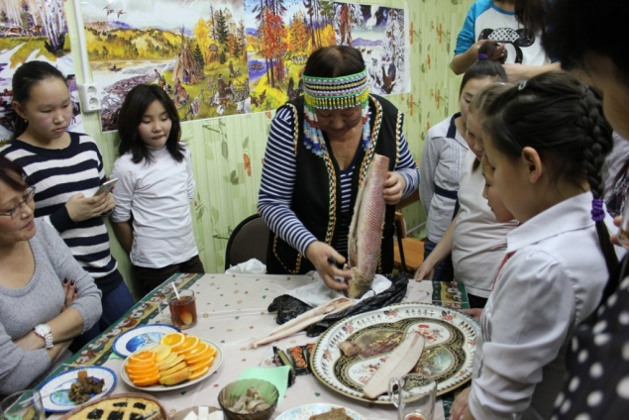

Дети разделывают рыбу вместе с Еленой Кириловной и подают гостям на стол.

После того как дети приготовили блюдо талака, все приглашенные и дети садятся за стол, пробуют эвенкийские национальные блюда.
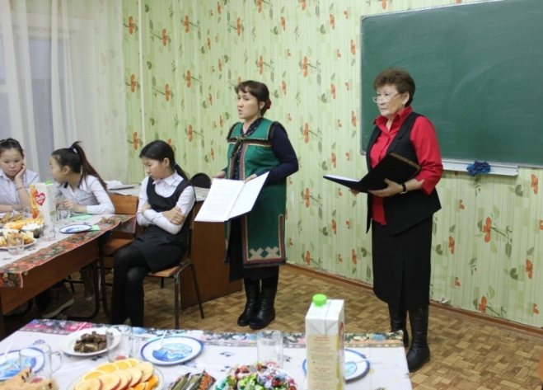

Ожидаемые результаты:
- Воспитание уважительного отношения к истории и культуре эвенкийского народа.
- Овладение способностью принимать и реализовать цели и задачи учебной деятельности, приемами поиска средств ее осуществления.
- Освоение способов решения проблем творческого и поискового характера.
- Овладение приемами обработки продуктов питания и приготовления блюд.
Использованная литература:
Свиридова Н.А. Приглашаем на туюн. К., 1995 г.
Сафьянникова Т.М. Радуга красок сонкана. Красноярск: Сибирские промыслы, 2005 г.
Учебник технологии. 6 класс. Симоненко В.Д. 2008 г.

